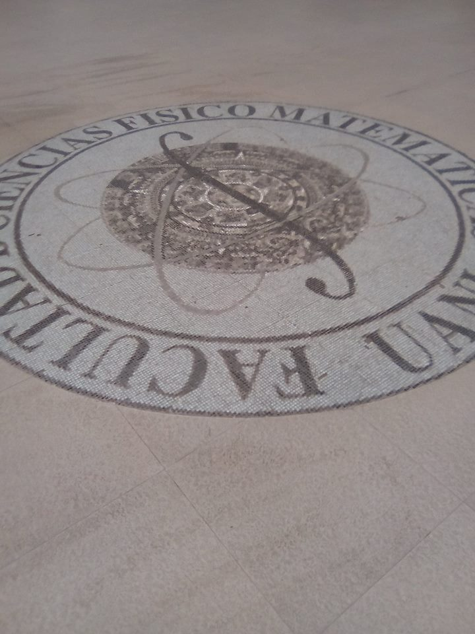

**“*Oculto a Plena Vista*”**

Cuando lo diseñó, nadie conocía su verdadero propósito. Era su obra maestra, pero nadie sabía el por qué. Todos pasaban por ahí. Todos veían siempre, pero sin ver. Nunca nadie la ve. Pues la escondió. Antes de que secara, la sumergió. Bajo el azulejo, su cuerpo sepultó. Ese era el propósito. La razón. Por eso lo creó, para que la escondiera. Para completar su obra maestra. Para hacer arte.